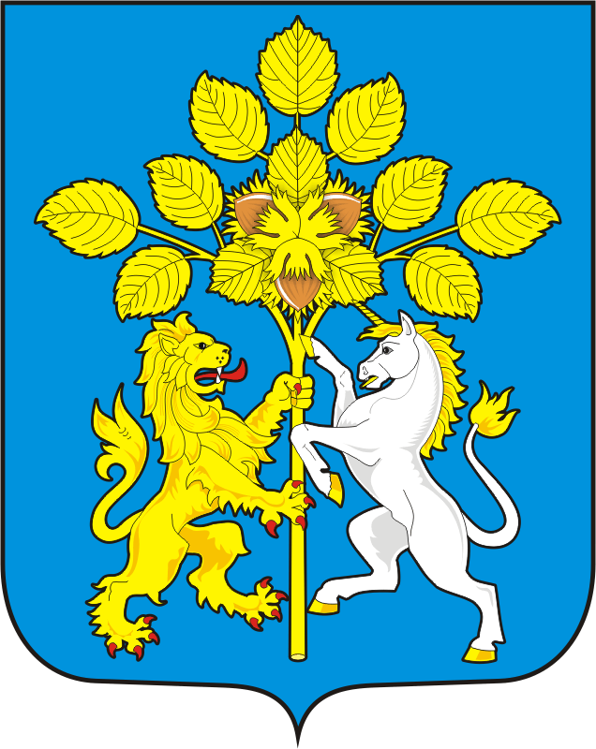
СОВЕТ ДЕПУТАТОВ
МУНИЦИПАЛЬНОГО ОБРАЗОВАНИЯ
СПАССКИЙ СЕЛЬСОВЕТ
САРАКТАШСКОГО РАЙОНА
ОРЕНБУРГСКОЙ ОБЛАСТИ
ВТОРОГО СОЗЫВА

Р Е Ш Е Н И Е
внеочередного заседания Совета депутатов
Спасского сельсовета второго созыва

24.11.2023 с. Спасское № 113

О направлении проекта бюджета
муниципального образования Спасского сельсовета на 2024 год
и на плановый период 2025 и 2026 годов в постоянную комиссию
по бюджетной, налоговой и финансовой политике,
собственности и экономическим вопросам,
торговле и быту

Рассмотрев основные параметры местного бюджета на 2024 год и на плановый период 2025 и 2026 годов Совет депутатов Спасского сельсовета
РЕШИЛ:
- Направить проект бюджета в постоянную комиссию по бюджетной, налоговой и финансовой политике, собственности и экономическим вопросам, торговле и быту для подготовки заключения.
- Контроль за исполнением данного решения возложить на постоянную комиссию по бюджетной, налоговой и финансовой политике, собственности экономическим вопросам, торговле и быту (Лашманов А.Н.)
3. Настоящее решение вступает в силу со дня его подписания.

Председатель Совета Депутатов Р.Г. Магомедов

Глава муниципального образования А.М. Губанков

Разослано: депутатам Спасского сельсовета, прокуратуре района, постоянной комиссии, в дело.

